ё
G-MD2-1 «Платформа Атом.РИТА»
Модуль Атом.РИТА: Разработчик
Руководство администратора
На 22 листах
Дата: 05.04.2022
Версия: 1.0.1

Лист изменений
Дата | Версия | Краткое описание изменений | ФИО
15.11.2021 | v.00 | Документ создан | Поляков А.В.
25.11.2021 | v.01 | Дополнен по результатам разработки | Поляков А.В.
28.03.2022 | 1.0.0 | Дополнен по результатам разработки. Соответствует Атом.РИТА, версия 1.0.0 | Поляков А.В.
05.04.2022 | 1.0.1 | Исправлены наименования модулей Соответствует Атом.РИТА, версия 1.0.0 | Поляков А.В.

Содержание
Глоссарий 4
1. Введение 5
1.1. Назначение системы 5
1.2. Назначение документа. 5
1.3. Документация, с которой необходимо ознакомиться 5
2. Административные роли в системе 6
3. Обслуживание модуля 7
3.1. Работа с учетными записи 7
3.1.1. Изменение владельца учетной записи 7
3.2. Управление пользователями 9
3.2.1. Поиск и просмотр информации о пользователе 9
3.2.2. Изменение прав доступа пользователей 10
3.2.3. Добавление пользователя в студию 11
3.2.4. Блокировка/ Разблокировка пользователя 12
3.3. Аудит событий 13
3.3.1. Поиск и просмотр событий на уровне СУБД 13
3.3.2. Поиск и просмотр событий на уровне приложения 14
3.3.3. Экспорт событий приложения в xlsx 14
3.4. Настройки параметров приложения 15
3.4.1. Просмотр параметров приложения 15
3.4.2. Изменение параметра приложения 16
3.4.3. Добавление нового параметра приложения 17
3.4.4. Удаление параметра приложения 18
3.5. Регламентные работы 19
4. Аварийные ситуации 20
Приложение А 21

Глоссарий
Термины/сокращения | Определение
Каталог AD | Microsoft Active Directory. Служба каталогов, для использования групповых политик и для обеспечения единообразия настройки пользовательской рабочей среды
Платформа Атом.РИТА, Платформа, Система | Роботизированный интеллектуальный технологичный ассистент
Пользователь | Сотрудник, получивший доступ к модулю Атом.РИТА: Разработчик на основании правил разграничения доступа.

Введение

Назначение системы
Платформа Атом.РИТА предназначена для разработки и управления программными роботами, позволяющими автоматизировать бизнес-процессы путем воспроизведения действий пользователей в установленных на рабочих станциях программах. Данный документ описывает модуль Атом.РИТА: Разработчик из состава Платформы Атом.РИТА. Состав Платформы подробно рассмотрен в разделе 3 документа «Модуль Атом.РИТА: Разработчик Руководство пользователя».

Назначение документа.
Данный документ предназначен для администраторов модуля Атом.РИТА: Разработчик.
Руководство отражает основные функциональные возможности и порядок действий при выполнении операций, связанных с администрированием модуля.
Цель данного документа – организация и поддержка целевого применения Платформы Атом.РИТА.

Документация, с которой необходимо ознакомиться
Вся необходимая информация по эксплуатации модуля Атом.РИТА: Разработчик на уровне пользователя приведена в документе «Модуль Атом.РИТА: Разработчик Руководство пользователя».

Административные роли в системе
Всем Пользователям модуля присвоены роли с соответствующими полномочиями. Пользователи с разными ролями имеют разный доступ для совершения операций.
В модуле предусмотрено три административные роли:
Администратор модуля:
  - обладает правами Руководителя разработки (создание и работа с любыми проектами/сниппетами, назначение прав пользователям на проекты/сниппеты поименно);
  - может просматривать журнал аудита событий;
  - может просматривать список пользователей.
Администратор ИБ:
  - может просматривать журнал аудита событий;
  - может просматривать список пользователей;
  - может добавлять новых пользователей, изменять Пользователям роли, блокировать/разблокировать Пользователей
Администратор приложения:
  - может настраивать параметры приложения (служебные учетные записи, адреса серверов, порты и другие);
  - обладает знаниями о внутренних именах (идентификаторах) параметров, их возможных значениях и влиянии на работу Платформы.

Обслуживание модуля

Работа с учетными записи
Учетные записи используются в программных роботах для авторизации в системах, используемых роботами. Работа с учетными записями доступна пользователям с различными ролями и подробно описана в Руководстве пользователя Атом.РИТА: Разработчик. Исключение составляет функция Изменение владельца учетной записи.
    - Изменение владельца учетной записи
Функция доступна только Администратору ИБ.
В верхнем горизонтальном меню модуля выбрать ссылку «Окружение», в выпадающем списке выбрать раздел «Учетные записи».
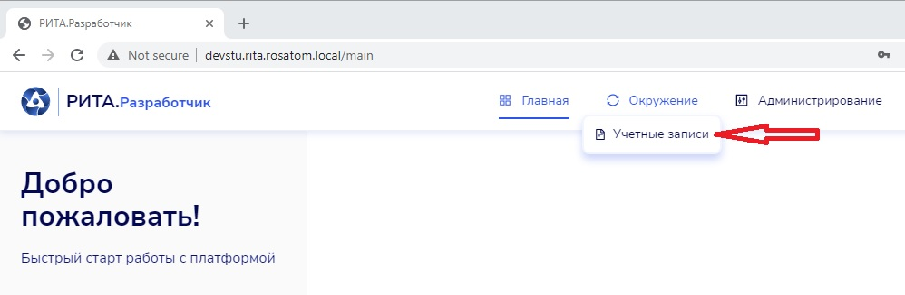
Найти учетную запись, владельца которой необходимо изменить, и нажать на её строку.
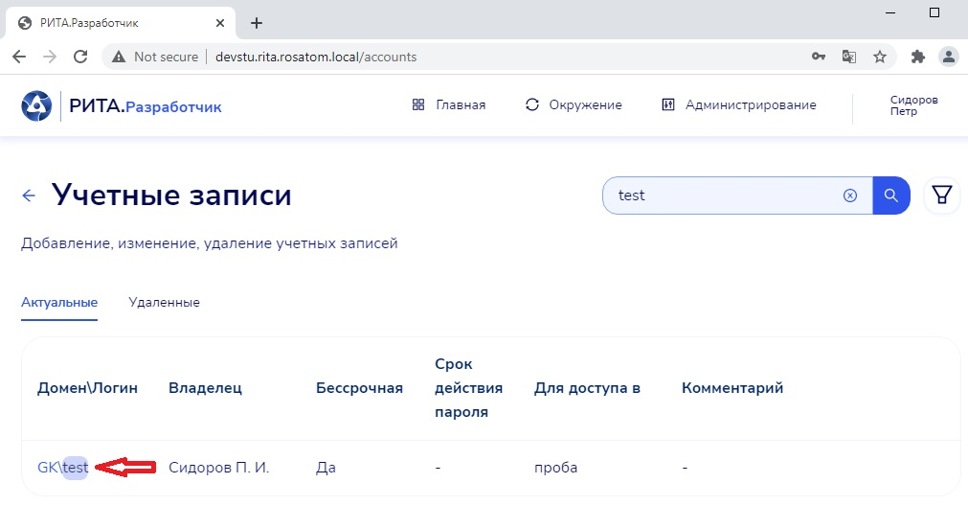
Открывается форма редактирования учетной записи, на которой поле «Владелец» доступно для изменения.
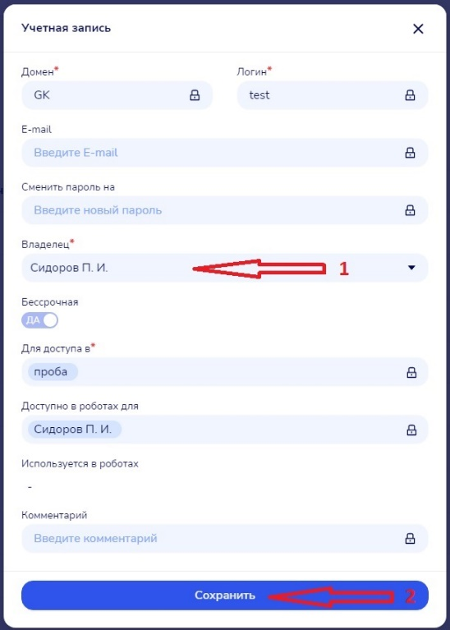
Изменить значение поля «Владелец».
Нажать кнопку «Сохранить».
Отображается обновленный список учетных записей, в котором для измененной учетной записи отображается новый (указанный Администратором ИБ) владелец.
Для выхода со страницы учетных записей можно воспользоваться ссылкой «Главная» в верхнем горизонтальном меню модуля или иконкой «←» слева от наименования страницы «Учетные записи».
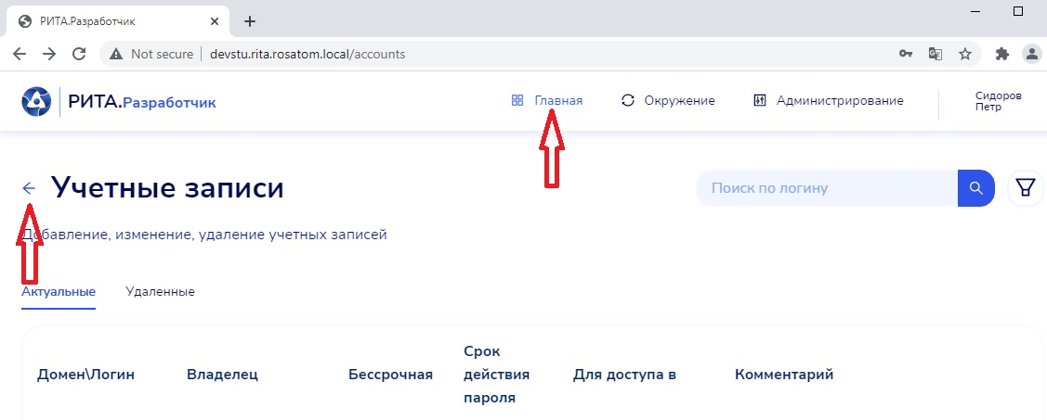

Управление пользователями
    - Поиск и просмотр информации о пользователе
Функция доступна:
  - Администратору ИБ;
  - Администратору модуля.
В верхнем горизонтальном меню выбрать ссылку «Администрирование», в выпадающем списке выбрать раздел «Пользователи».
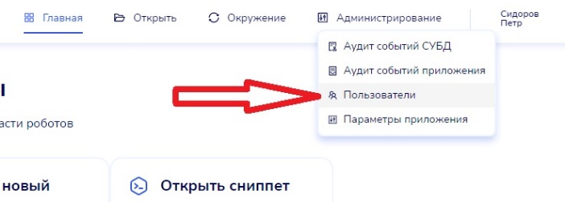
Открывается страница со списком пользователей, на которой отображается:
- Список пользователей, отсортированных в алфавитном порядке;
- Поисковая строка;
- Фильтры для поиска пользователей.
В поисковой строке ввести часть логина/ФИО пользователя и нажать иконку поиска или воспользоваться фильтрами нажав на иконку фильтра области фильтров, а затем в полях фильтрации выбрать значения из списка или ввести текст для строковых полей. Для сброса фильтров нажать кнопку «Очистить». После настройки фильтров нажать кнопку «Применить».
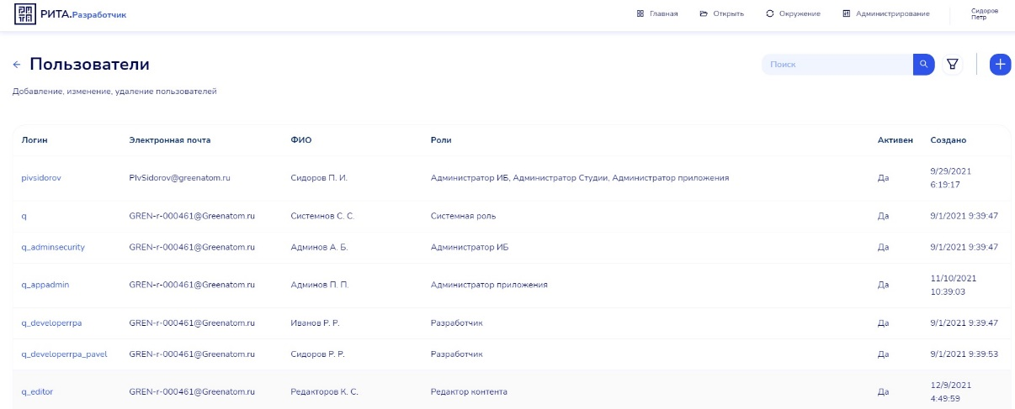
Выбрать одну из найденных записей пользователей и нажать на её строку.
Открывается форма просмотра выбранного пользователя.
Для закрытия формы нажать на «×».
Открывается страница со списком пользователей отсортированная согласно установленным фильтрам.
    - Изменение прав доступа пользователей
Функция доступна: Администратору ИБ.
В верхнем горизонтальном меню выбрать ссылку «Администрирование», в выпадающем списке выбрать раздел «Пользователи».
Найти пользователя, права доступа которого необходимо изменить, и нажать на его строку (подробнее о поиске пользователей смотри п.3.2.1).
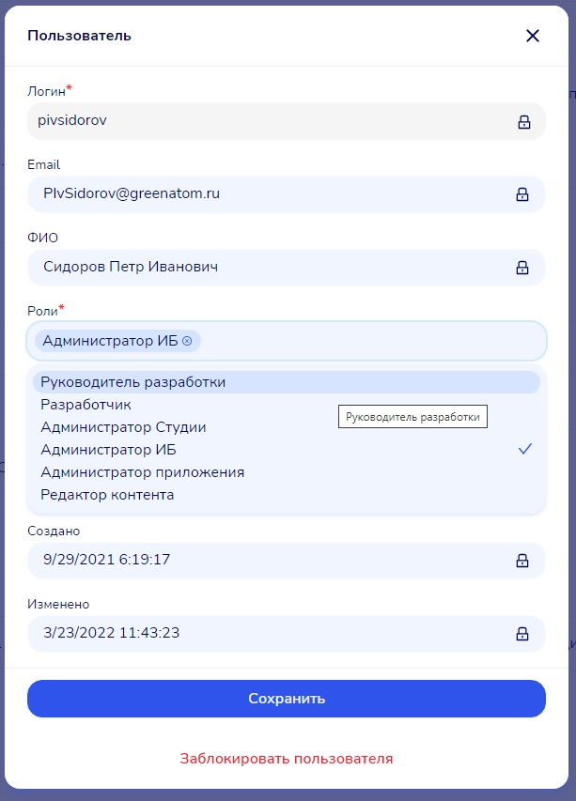
Открывается форма просмотра выбранного пользователя, в которой поле «Роли» доступно для редактирования.
Изменить набор ролей, добавляя новые и/или удаляя ранее присвоенные роли.
Примечание: пользователю должна быть указана хотя бы одна роль.
Нажать кнопку «Сохранить».
Открывается страница с обновленным списком пользователей отсортированным согласно установленным фильтрам.
    - Добавление пользователя в студию
Функция доступна: Администратору ИБ.
В верхнем горизонтальном меню выбрать ссылку «Администрирование», в выпадающем списке выбрать раздел «Пользователи» (подробнее смотри п.3.2.1).
Нажать кнопку «Добавить» над списком пользователей.
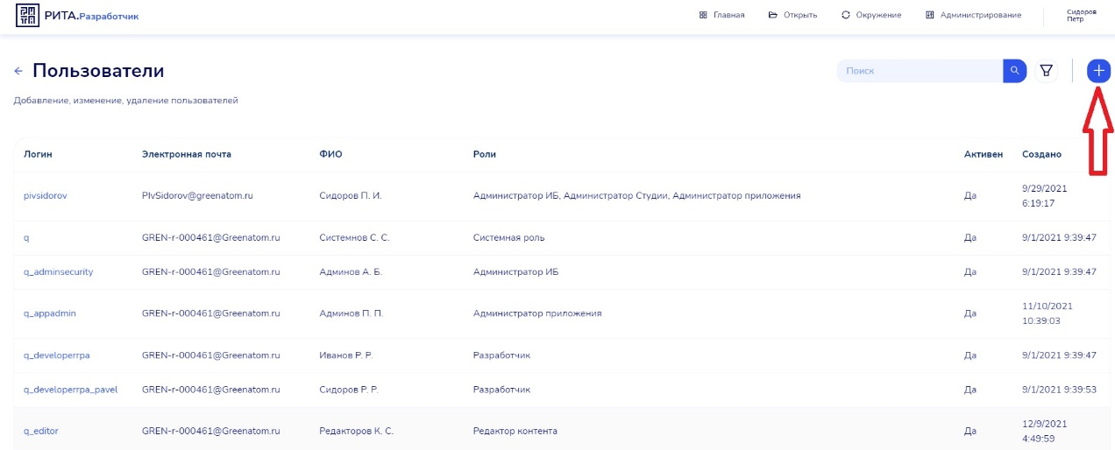
Отображается форма добавления нового пользователя с полями для заполнения:
- Учетная запись в AD;
- Роли.
Заполнить поля формы.
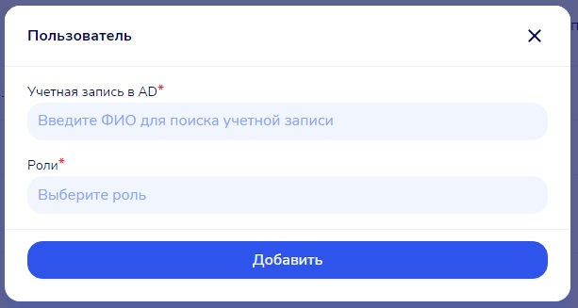
Примечание: пользователю должна быть указана хотя бы одна роль.
Нажать кнопку «Добавить» на форме добавления пользователя.
Модуль Атом.РИТА: Разработчик проводит проверки на повторное добавление пользователя и наличие учетной записи в MS AD. В случае выявления ошибки выводится сообщение.
Если ошибок не обнаружено, то форма добавления нового пользователя закрывается и отображается обновленный список пользователей (в котором присутствует строка с данными добавленного пользователя).
    - Блокировка/ Разблокировка пользователя
Функция доступна: Администратору ИБ.
В верхнем горизонтальном меню выбрать ссылку «Администрирование», в выпадающем списке выбрать раздел «Пользователи».
Найти пользователя, которого необходимо заблокировать или разблокировать, и нажать на его строку (подробнее о поиске пользователей смотри п.3.2.1).
Открывается форма просмотра выбранного пользователя с кнопкой «Заблокировать» или «Разблокировать».
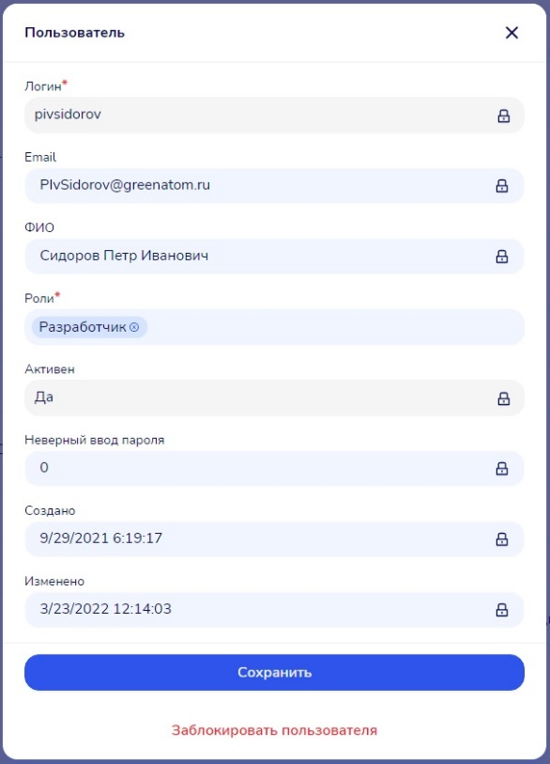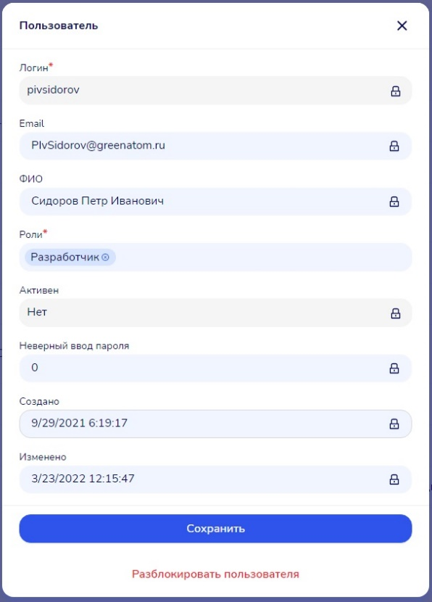
Нажать соответствующую кнопку.
Отображается окно с запросом подтверждения.
Подтвердить выбранное действие.
Закрывается окно подтверждения. Отображается форма просмотра пользователя, в котором для поля «Активен» указано соответствующее значение.

Аудит событий
Функции доступны:
  - Администратору ИБ;
  - Администратору модуля.
    - Поиск и просмотр событий на уровне СУБД
В верхнем горизонтальном меню выбрать ссылку «Администрирование», в выпадающем списке выбрать раздел «Аудит событий СУБД».
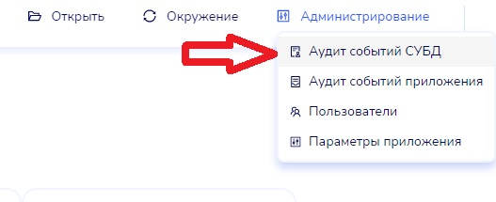
Открывается страница аудита событий СУБД, на которой отображается:
  - список событий безопасности, отсортированных в порядке убывания даты и времени создания;
  - поисковая строка;
  - иконка фильтров для поиска событий.
Для каждого из событий в списке приведена краткая информация:
В списке по умолчанию отображаются только события за последние полгода.
Чтобы воспользоваться фильтрами надо нажать иконку фильтра над списком событий.
Отображается список пустых полей для фильтрации.
Примечание: поле «Искать в архивных» означает, что срок давности искомых событий может быть более полугода.
Заполнить значения фильтров, нажать кнопку «Применить».
Выбрать интересующее событие и нажать на его строку.
Отображается карточка выбранного события безопасности.
    - Поиск и просмотр событий на уровне приложения
В верхнем горизонтальном меню выбрать ссылку «Администрирование», в выпадающем списке выбрать раздел «Аудит событий приложения».
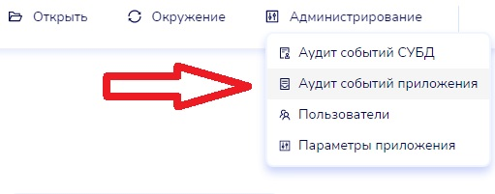
Открывается страница аудита событий приложения, на которой отображается:
  - список событий безопасности, отсортированных в порядке убывания даты и времени создания;
  - поисковая строка;
  - иконка фильтров для поиска событий;
  - иконка экспорта.
Для каждого из событий в списке приведена краткая информация.
В списке по умолчанию отображаются только события за последние полгода.
Чтобы воспользоваться фильтрами надо нажать иконку фильтра над списком событий.
Отображается список пустых полей для фильтрации:
Заполнить значения фильтров, нажать кнопку «Применить».
Выбрать интересующее событие и нажать на его строку.
Отображается форма с информацией выбранного события безопасности.
Нажать на «×» для закрытия формы.
    - Экспорт событий приложения в xlsx
В верхнем горизонтальном меню выбрать ссылку «Администрирование», в выпадающем списке выбрать раздел «Аудит событий приложения».
Открывается страница аудита событий приложения.
При необходимости провести фильтрацию событий по требуемым критериям (подробнее про фильтрацию смотри п.3.3.2).
Нажать кнопку «Экспорт».
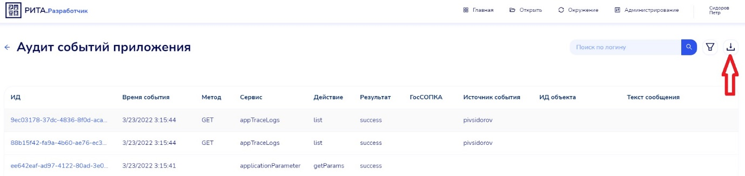
На компьютер администратора загружается файл «audit» формата .xlsx. В файле содержатся:
  - Заголовок с наименованием столбцов списка аудита событий;
  - Все отфильтрованные пользователем события как строки;
  - Для каждой строки события - значения столбцов согласно их наименованию.

Настройки параметров приложения
Раздел «Параметры приложения» предназначен для задания значения параметров, используемых модулем в работе.
Названия параметров соответствуют внутреннему имени параметра в приложении.
Для параметров имеется поле «Подсказка», в которое внесены пояснения по использованию параметра.
    - Просмотр параметров приложения
Функция доступна:
  - Администратору приложения;
  - Администратору модуля.
В верхнем горизонтальном меню выбрать ссылку «Администрирование», в выпадающем списке выбрать раздел «Параметры приложения».
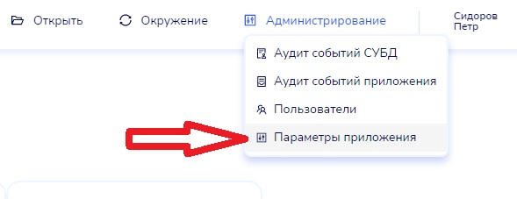
Отображается список параметров приложения:
  - В списке представлены две вкладки:
- «Актуальные» (открывается по умолчанию): отображаются параметры (записи таблицы app_parameter) с пустым значением атрибута deleted_at;
- «Удаленные»: отображаются параметры (записи таблицы app_parameter) с непустым значением атрибута deleted_at.
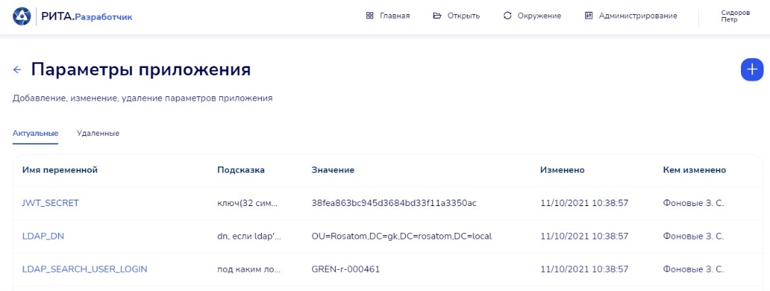
  - Список параметров на обеих вкладках отсортирован в алфавитном порядке значения поля «Имя переменной» (id).
    - Изменение параметра приложения
Функция доступна Администратору приложения.
В верхнем горизонтальном меню выбрать ссылку «Администрирование», в выпадающем списке выбрать раздел «Параметры приложения».
Отображается список параметров приложения (подробнее смотри п.3.4.1).
Нажать на имя параметра, который необходимо изменить.
Отображается форма редактирования параметра с заполненными полями:
Изменить значения полей и нажать кнопку «Сохранить» на форме редактирования параметров.
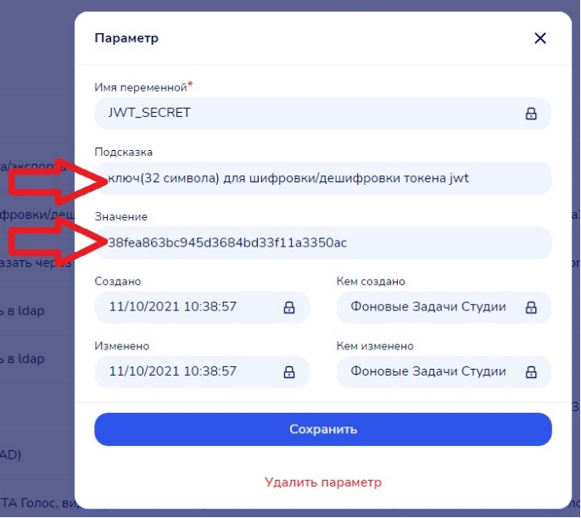
Администратору отображается список параметров, в котором отображаются измененные значение параметра, а также с указанием даты и автора изменения
    - Добавление нового параметра приложения
Функция доступна Администратору приложения.
В верхнем горизонтальном меню выбрать ссылку «Администрирование», в выпадающем списке выбрать раздел «Параметры приложения».
Отображается список параметров приложения (подробнее смотри п.3.4.1).
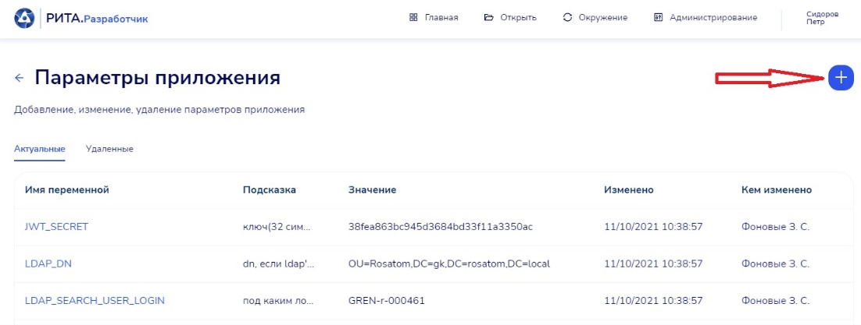
Нажать кнопку «Добавить» над списком параметров.
Отображается форма добавления параметра с полями для заполнения:
Заполнить значения полей и нажать кнопку «Добавить» на форме добавления параметра.
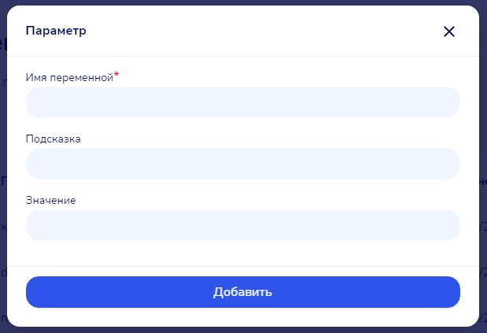
Администратору отображается список параметров, в который добавлен новый параметр с отображением введенных администратором названием и значением, а также указанием даты добавления и автора.
    - Удаление параметра приложения
Функция доступна Администратору приложения.
В верхнем горизонтальном меню выбрать ссылку «Администрирование», в выпадающем списке выбрать раздел «Параметры приложения».
Отображается список параметров приложения (подробнее смотри п.3.4.1).
Нажать на имя параметра, который необходимо удалить.
Отображается форма редактирования параметра с заполненными полями.
Нажать на кнопку «Удалить параметр» на форме редактирования параметра.
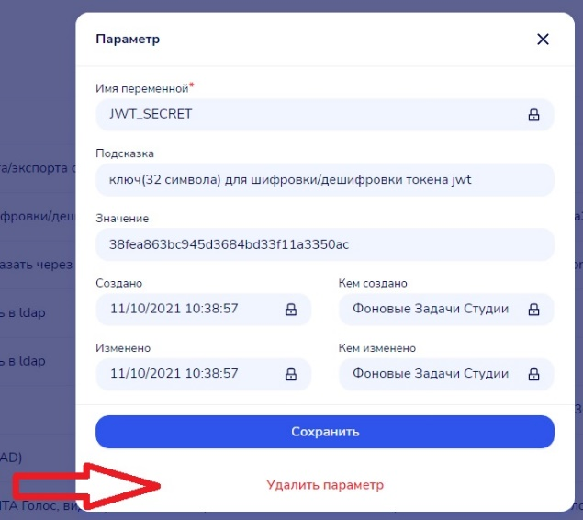
Отображается окно с запросом подтверждения удаления.
Подтвердить действие.
Администратору отображается список параметров, в котором отсутствует удаленный им параметр.

Регламентные работы
В соответствии с требованиями информационной безопасности необходимо раз в месяц изменять пароли для сервисной учетной записи Платформы Атом.РИТА
GREN-r-000461@Greenatom.ru.
Смена пароля для логина GREN-r-000461 осуществляется Администратором модуля вне системы в соответствии с процедурой, установленной в ГК «Росатом». После смены пароля необходимо выполнить следующие действия:
Перейти в раздел «Администрирование».
Перейти в подраздел «Параметры приложения».
Поменять пароль: LDAP_SEARCH_USER_PASS.
Пароль должен меняться не реже раз в 30 дней, или немедленно в случае увольнения или смены полномочий одного из ответственных за формирование пароля.
Регламентное обслуживание включает в себя:
- обновление Docker-образов из репозитория с целью обновления компонентов до новых версий (1 раз в 2 недели);
- проверка работоспособности Docker-контейнеров - все контейнеры успешно запущены, не производится их останов и перезапуск (1 раз в 2 дня);
- удаление предыдущих версий Docker-образов с целью освобождения места на диске;
- проверка ротации лог-файлов docker-контейнеров для предотвращения переполнения диска (1 раз в месяц).

Аварийные ситуации
При отказе или сбое в работе необходимо обратиться в службу технической поддержки Системы: ritahelp@greenatom.ru.
Для облегчения разрешения нештатных ситуаций на стороне пользователя, в Модуле организована информационная страница, содержащая:
- сведения о пользователе: логин, email и ФИО текущего пользователя;
- роли пользователя: перечень ролей, присвоенных текущему пользователю;
- сведения о браузере: наименование и версия браузера, в которой открыта страница; расширение браузера (наличие или отсутствие расширения, необходимого для работы с UI браузера);
- сведения о ОС: наименование и версия операционной системы текущего пользователя;
- поддержка cookie: включено/отключено;
- отклик приложений: отклик БД; отклик приложения; Утилизация ЦПУ; процент загрузки оперативной памяти;
- доступность сервисов; AD; Атом.РИТА: Администратор; Атом.РИТА: Голос; Атом.РИТА: Классификатор; Справочные файлы.
Страница самодиагностики доступна всем пользователям (в том числе. неавторизованным в системе) по адресу: http://devstu.rita.rosatom.local/diag.
Ниже приведен пример страницы самодиагностики для неавторизованного пользователя.
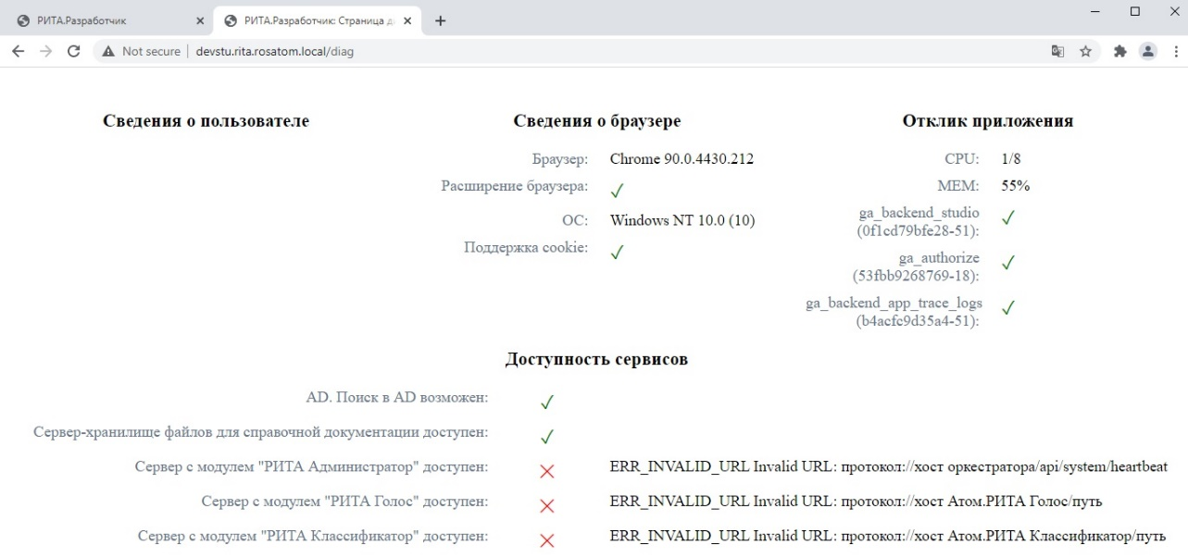

Приложение А
Регламент по порядку обеспечения безопасности при использовании программного обеспечения Docker
- Описание сборки приложения
Сборка приложения происходит в автоматизированной среде GitLab CI/CD https://gitlab.rosatom.local
В репозиториях проекта находятся:
- Dockerfile - файл инструкция для сборки образа контейнера (docker image)
- .gitlab-ci.yml - конфигурационный файл автоматизированной сборки
- Код проекта
При изменении кода проекта в ветках dev и master происходит автоматизированная сборка проекта в соответствии с файлом Dockerfile, созданный образ контейнера (docker image) помещается в реестр контейнеров (Container Registry) hubgitlab.rosatom.local. При написании Dockerfile учитываются рекомендации УИБ:
- https://gitlab.rosatom.local/awesome-security/docker/cheatsheat.
- Описание управлением конфигурацией контейнеров
Для управления конфигурацией используются:
- docker-compose.yml – содержит инструкции для запуска сервисов;
- .env – файл окружения, содержит в себе переменные среды.
При написании docker-compose.yml учитываются рекомендации УИБ:
- https://gitlab.rosatom.local/awesome-security/docker/cheatsheat
- Описание контроля конфигурацией контейнеров
В промышленной среде разворачивается образ, ранее протестированный на тестовом стенде. Контроль конфигурации контейнеров осуществляется путем запуска скрипта DockerSecCheck на серверах тестового и продуктового окружения, после каждого обновления приложения. DockerSecCheck - скрипт, проверяющий выполнение некоторых лучших практик управления Docker контейнерами в продуктовом окружении.
- Зоны ответственности между участниками процесса
Роль\Зона ответственности | Dockerfile | .gitlab-ci.yml | Публикация исходного кода для обновления в GitLab | docker-compose.yml  .env | Создание образа контейнера | Установка обновлений системы на тестовый экземпляр | DockerSecCheck | Установка обновлений системы на промышленный экземпляр
GitLab CI/CD (автоматизированный процесс) |  |  |  |  | x
Разработчик | x | x | x | x
DevOps инженер | x | x |  | x
Администратор модуля |  |  |  |  |  | x |  | x
Администратор ИБ |  |  |  |  |  |  | x

